|  |  |  |  |
| --- | --- | --- | --- |
| 南宁迈世设计改进/维修建议 | | | |
|
|
|
| 时间 | 20191105 | 测试人员 | 韦银剑 |
| 优先级 | 紧急 | 审批人员 |  |

1. 生产问题反馈：

在生产过程中，发现有些机子上电没有启动。

1. 测试过程

测试1、反转双杜邦排线一头180度，机子可以启动。

测试2、使用万用表测试SD_2和SD_1焊盘时发现是短路。

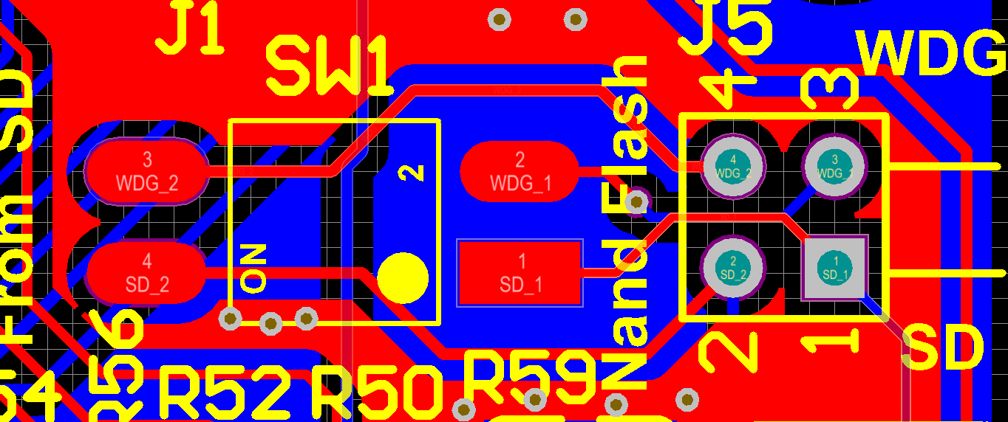

测试3、烙下SW1拨码开关，测试拨码开关，正常

测量4、测试灯板开关，发现灯板开关短路。

问题找到：灯板开关短路引起的，SD插针短路，导致工控板进入SD卡刷机状态。系统不能正常显示

问题原因：由于在设计这个点触开关（SW1）时，没有考虑到在实际的公差和焊接时焊锡的厚度不可控，导致USB_KEY1和USB_KEY2接触到了点触开关的固定金属，导致USB_KEY1和USB_KEY2短路。

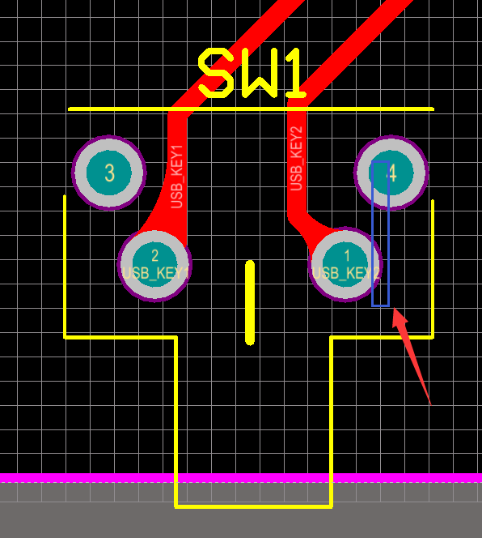 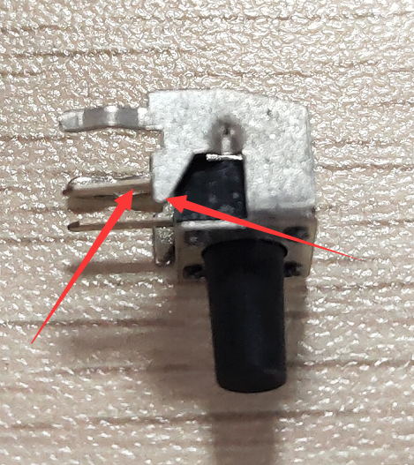

1. 解决方案
2. 重新设计这个开关的PCB封装。

这个可以从根本的解决问题，但是需要重新开板和生产，成本比较高。

1. 不再使用双杜邦排线

由于这根线是为了刷机而用到，但是在实际中，由于是先刷机后装机，而且不给客户刷机，所以这根线完全没有必要组装上。

建议：经过评估，选择解决方案2合适